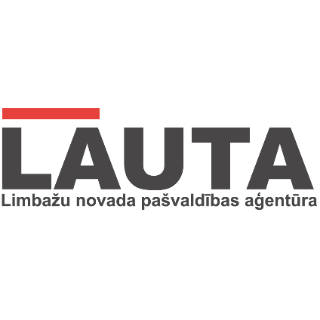

PIETEIKUMA ANKETA
Par dalību Limbažu novada tūrisma konsultatīvajā padomē

Uzņēmums (nosaukums, adrese - juridiskā un faktiskā)

Sniegtā tūrisma pakalpojuma veids ( atzīmē ar + )
Naktsmītnes pakalpojuma sniedzējs
Ēdināšanas pakalpojuma sniedzējs
Kultūras tūrisma pakalpojumu sniedzējs (muzeji, kultūras nami u.c.)
Amatnieks, mājražotājs
Dabas un aktīvās atpūtas pakalpojumu sniedzējs
Ūdens tūrisma un makšķerēšanas pakalpojumu sniedzējs

Uzņēmuma pārstāvis padomē: vārds, uzvārds, uzņēmumā ieņemamais amats, pasta adrese, pasta indekss, tālruņa numurs, e-pasta adrese.

Vai Jums ir pieredze sadarbībā ar citiem tūrisma pakalpojuma sniedzējiem? Lūdzu aprakstiet dažos teikumos kāda ir bijusi šī sadarbība.

Kā Jūs saredzat savu ieguldījumu padomē? Lūdzu aprakstiet dažos teikumos.

Pieteikuma anketa ir aizpildāma elektroniski un ir derīga bez paraksta.

